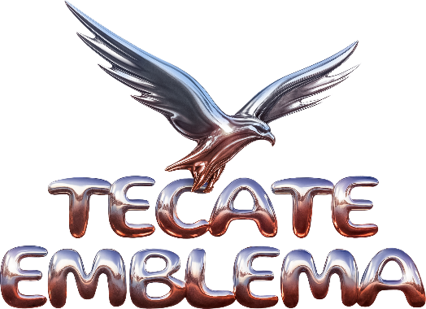
HA*ASH SE SUMA A TECATE EMBLEMA PARA HACERNOS CANTAR A TODO PULMÓN
La magia de las hermanas favoritas de México es solo el comienzo. Prepárate para vibrar en la misma frecuencia en nuestro escenario principal y no nos pierdas de vista: ¡aún faltan piezas clave para completar este universo pop!
16 y 17 DE MAYO – AUTÓDROMO HERMANOS RODRÍGUEZ
Boleros ya a la venta a través de www.ticketmaster.com.mx
¡BESTIESSS! El festival que celebra la libertad, el color y los hits que nos han hecho vibrar el alma suma un nuevo capítulo de oro. Estamos más que emocionados de anunciar que las hermanas favoritas de México, Ha*Ash, se incorporan al line up de Tecate Emblema. Hannah y Ashley llegarán con toda su energía para recordarnos por qué son las dueñas del pop-country en español, trayendo consigo un arsenal de himnos que hemos cantado a todo pulmón en cada etapa de nuestra vida.
¡Es momento de preparar el outfit y afinar la voz! La llegada de Ha*Ash a esta edición de Tecate Emblema promete ser uno de los momentos más emotivos y vibrantes de todo el fin de semana. No importa si vienes a sanar un corazón roto o a celebrar con tus mejores amigxs, el carisma y la fuerza de las hermanas favoritas de México harán que el cielo de la capital se ilumine con la magia de sus canciones.
¡No te quedes fuera de esta gran fiesta, porque con Ha*Ash en casa, la emoción está garantizada!

¡Nos vemos en Tecate Emblema 2026!
FACEBOOK | INSTAGRAM | X | WEBSITE

Conoce más sobre este y otros conciertos en:
www.ocesa.com.mx
www.facebook.com/ocesamx
www.twitter.com/ocesa_total
www.instagram.com/ocesa
www.tiktok.com/@ocesamx

